EMEIEF SEBASTIANA DAS DORES MOURA
JARDIM II A, B, C, D
PROFESSORAS: AZENATE, EDERLY, LIDIAMARA E SIMONE.
PERÍODO: 26/04 A 07/05
ASSISTA AO VÍDEO QUE SUA PROFESSORA FEZ COM CARINHO PARA VOCÊ!
JD II A - PROFESSORA AZENATE: https://youtu.be/UiAheIVKOR4
JD II B - PROFESSORA LIDIAMARA: https://youtu.be/exaqT0TG03M
JD II C - PROFESSORA EDERLY: https://youtu.be/EPeOO3flF6Y
JD II D – PROFESSORA SIMONE: https://youtu.be/WW3zNPJDtSo
OLÁ, FAMÍLIA!
CONSCIENTES DE QUE MUITOS TÊM INTERNET RESTRITA E EM FUNÇÃO DA ATUAL SITUAÇÃO, INFORMAMOS QUE AS ATIVIDADES DEVEM SER REALIZADAS DENTRO DA REALIDADE DE CADA FAMÍLIA. OS LINKS DOS VÍDEOS NÃO PRECISAM SER NECESSARIAMENTE ABERTOS.
SE NÃO CONSEGUIREM ABRIR OS LINKS, FIQUEM TRANQUILOS, MAS REALIZEM AS ATIVIDADES, COMBINADO! 😉
VAMOS ÀS ATIVIDADES!!!
ESTA SEMANA VAMOS APRENDER UM POUQUINHO SOBRE O ÍNDIO.
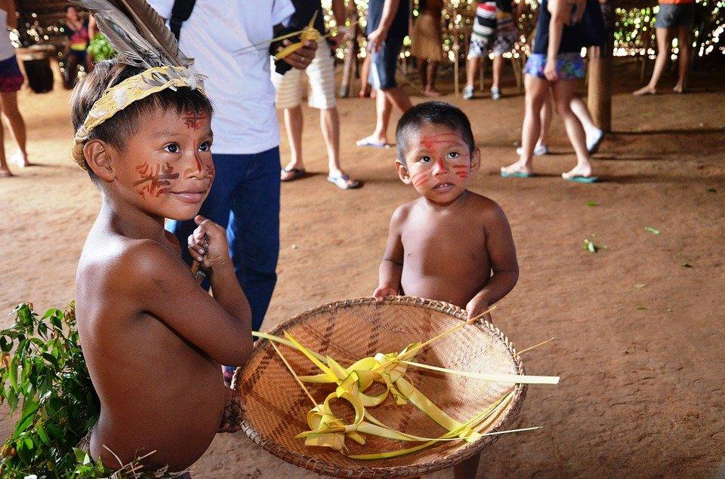

- PARA INICIAR, LEIA ESSE PEQUENO TEXTO PARA SEU FILHO. ELE CONTÉM INFORMAÇÕES IMPORTANTES SOBRE O ÍNDIO.

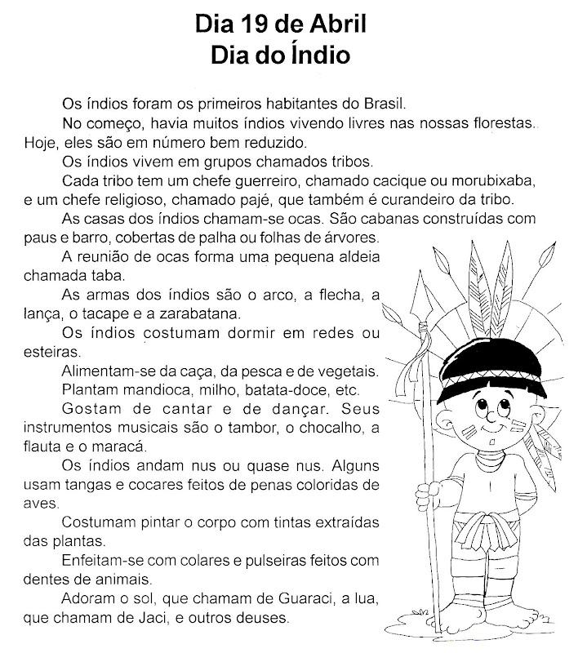
*** OBSERVEM COM A CRIANÇA COMO VIVIAM, SUA CASA, COMO SE VESTIAM, O QUE COMIAM E COMO SE ENFEITAVAM.
- PERGUNTE AO SEU FILHO(A). QUEM FORAM OS PRIMEIROS HABITANTES DO BRASIL?
- COM O GRUPO DE LETRINHAS, CONSEGUIMOS MONTAR UM DOS NOMES DA CASA DO ÍNDIO, RECORTE AS TRÊS (3) LETRINHAS DE REVISTA OU ESCREVA EM PAPÉIS E AJUDE A CRIANÇA A MONTAR A PALAVRINHA.

C | O | A

- VAMOS FAZER UM INDIOZINHO USANDO CONE DE PAPEL HIGIÊNICO, ENFEITE COMO DESEJAR.

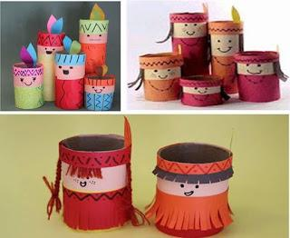
http://www.dicasmiudas.com.br/tags/brinquedos-com-sucata/

- VAMOS CONTINUAR FAZENDO ARTE COM AS MÃOZINHAS, FAÇA SEU INDIOZINHO.
http://www.dicasmiudas.com.br/tags/brinquedos-com-sucata/
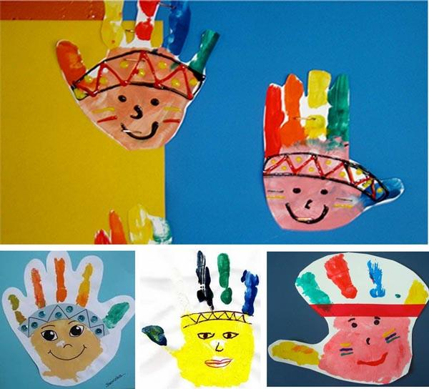

- QUANTAS OCAS HÁ NA IMAGEM? VAMOS FAZER OS NUMERAIS?
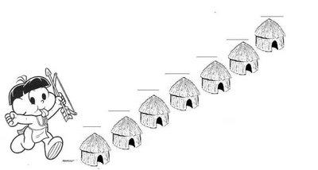
- VAMOS CANTAR INDIOZINHOS, VÍDEO.
VOCÊ SABE CANTAR A MÚSICA? GRAVE UM VÍDEO E ME ENVIE. QUERO VER.
HTTPS://WWW.YOUTUBE.COM/WATCH?V=CKGQ-WVYBYM
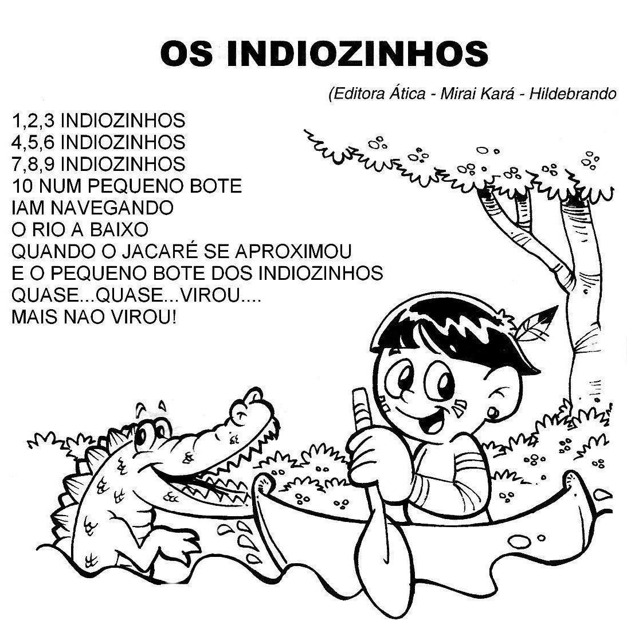
- DESENHE UM BOTE E NELE OS DEZ (10) INDIOZINHOS. VOCÊ PODE NUMERÁ-LOS DE 1 A 10.
- COMPLETE COM AS VOAGAIS QUE ESTÃO FALTANDO, OU ESCREVA AS PALAVRAS E FAÇA OS DESENHOS.
- RECORTE OU FAÇA 2 DESENHOS QUE INICIEM COM A LETRA I. ESCREVA SEU NOME.
- USE A CRIATIVIDADE E CONSTRUA UMA OCA USANDO O MATERIAL QUE DESEJAR.
- SUGESTÃO FAZER UM CONE E ENFEITAR FAZENDO A OCA.
HTTPS://BR.PINTEREST.COM/PIN/259590366001860755/
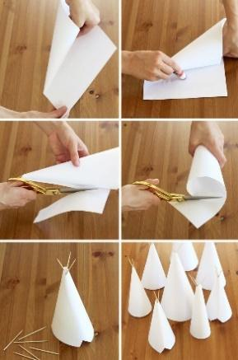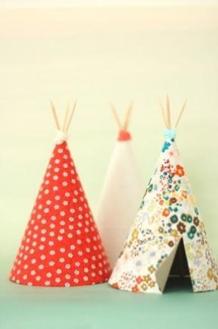

ATIVIDADES 2ª SEMANA 03 A 07/05
ESSA SEMANA VAMOS FALAR UM POUQUINHO SOBRE MORADIAS, A NOSSA CASA.
- VAMOS AO VÍDEO: POEMA ILUSTRADO - A CASA E SEU DONO
HTTPS://WWW.YOUTUBE.COM/WATCH?V=GSHFTDQQDO8
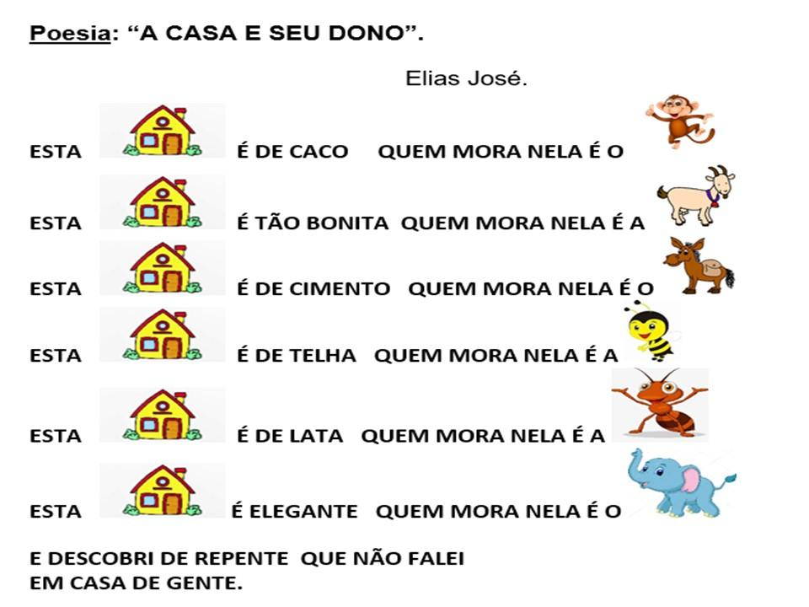

MACACO

CABRITA

JUMENTO
ABELHA

BARATA

ELEFANTE

https://www.bomconselho.com.br/acontece-no-cbc/espaco-das-turmas/maternal-1-turma-a/atividade2204-m1ta

NEM TODAS AS CASAS SÃO IGUAIS...
• PESQUISE JUNTO COM SUA FAMÍLIA, DIFERENTES TIPOS DE CASAS.
COMO SERÁ QUE É A CASINHA DO ÍNDIO; E A CASINHA DOS ESQUIMÓS, E A CASA DAS PESSOAS QUE TRABALHAM NO CIRCO; E DA GENTE, COMO É? CONVERSE COM SUA FAMÍLIA SOBRE ESTAS DIFERENÇAS.
- FAÇA UM DESENHO DA HISTÓRIA, A CASA E SEU DONO.
- QUANTOS BICHINHOS APARECEM NA HISTÓRIA?
- CASA COMEÇA COM C. QUE OUTRO BICHINHO DA HISTÓRIA TAMBÉM COMEÇA COM C. ESCREVA.
- DESENHE E ESCREVA QUEM MORA NESSA CASA.

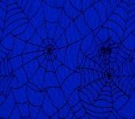

ESSA É ESTRANHA, QUEM MORA NELA É A ......

- E A SUA CASA, COMO É? FAÇA UM DESENHO BEM LEGAL DA SUA CASA, VOCÊ PODE USAR, LÁPIS DE CÔR, GIZ DE CERA, TINTA, CANETINHA, SE QUISER PODE ATÉ USAR RECORTE E COLAGEM ETC.
- VOCÊ SABE FAZER UMA DOBRADURA DE CASA? VAMOS APRENDER? SIGA O PASSO A PASSO OU INVENTE A SUA. DESENHE JANELAS E PORTA.
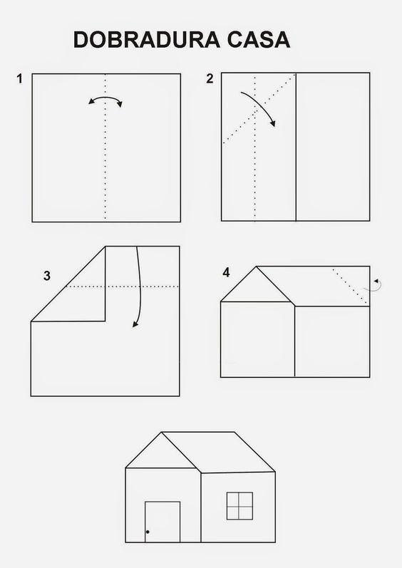

- NA NOSSA CASA MORAM PESSOAS...
- DESENHE VOCÊ E SUA FAMÍLIA.
- ESCREVA O NOME DAS PESSOAS QUE MORAM COM VOCÊ;
- ENUMERE CADA PESSOA. QUANTAS SÃO?
- PROCURE UMA PALAVRA QUE INICIE COM AS LETRAS DOS NOMES ESCRITOS;
- JOGOS:
JOGO PARA COLORIR- MORADIA
https://edificios.colorir.com/casas/moradia.html

JOGO- TIPOS DE MORADIA
https://wordwall.net/pt/resource/12336437/jogo-da-mem%C3%B3ria-do-tipos-de-moradias

NO DIA 09 COMEMORAMOS O DIA DE TODAS AS MAMÃES. TENHO CERTEZA QUE VOCÊ AMA MUITO ESSA PESSOA QUE TE DA MUITO AMOR E TE ENCHE DE CARINHO.
A OFICIALIZAÇÃO DA COMEMORAÇÃO DO DIA DAS MÃES NO BRASIL FOI INSTITUCIONALIZADA NO GOVERNO VARGAS, EM 1932, E DESDE ENTÃO É COMEMORADO NO SEGUNDO DOMINGO DO MÊS DE MAIO.

- ESTA É UMA DATA ESPECIAL. OUÇA ESSA CANÇÃO BEM JUNTINHA COM SEU FILHO(A). HTTPS://WWW.YOUTUBE.COM/WATCH?V=BV-Q8YBV52Y

- ESCREVA O NOME DA MAMÃE, CONTE QUANTAS LETRAS TEM E REGISTRE O NUMERAL. FAÇA A PRIMEIRA LETRA DO NOME DA MAMÃE EM UM TAMANHO MAIOR E ENFEITE COMO DESEJAR, PODE SER COLAGEM DE PAPEL, TECIDO, ETC.
- FAÇA O DESENHO DE SUA MÃE E ESCREVA: TE AMO!
- RECORTE DE REVISTA OU DESENHE UM PRESENTE QUE GOSTARIA DE DAR A MAMÃE.
- HISTÓRIA: CORAÇÃO DE MÃE - VARAL DE HISTÓRIAS
HTTPS://WWW.YOUTUBE.COM/WATCH?V=DVD4KKRKH4M&T=42S
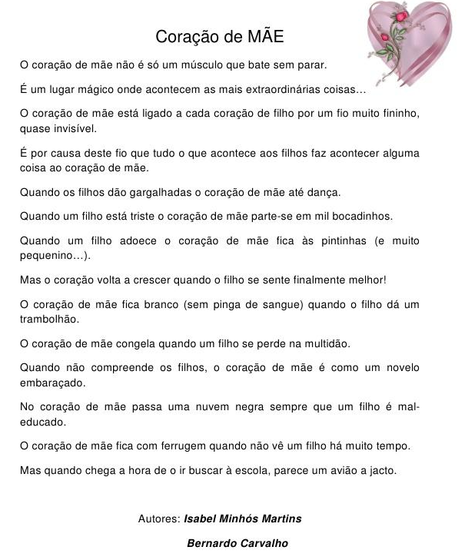

https://pt.slideshare.net/deolindalemos/corao-de-me-4159500

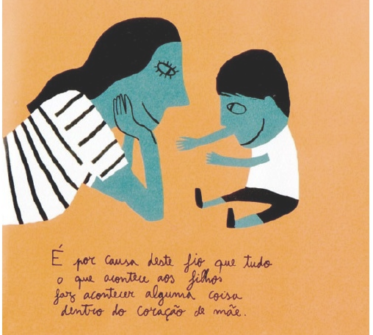

- FAÇA O DESENHO DA HISTÓRIA CORAÇÃO DE MÃE.
- AGORA VAMOS FAZER UM CARTÃOZINHO PARA MARCAR ESSA DATA TÃO
IMPORTANTE. SEGUE ALGUMAS SUGESTÕES, VOCÊ PODE CRIAR O SEU, SÓ NÃO ESQUEÇA DE NOS MOSTRAR.

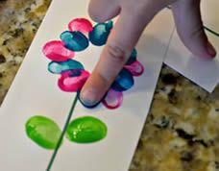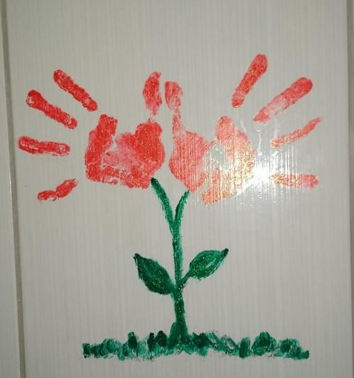

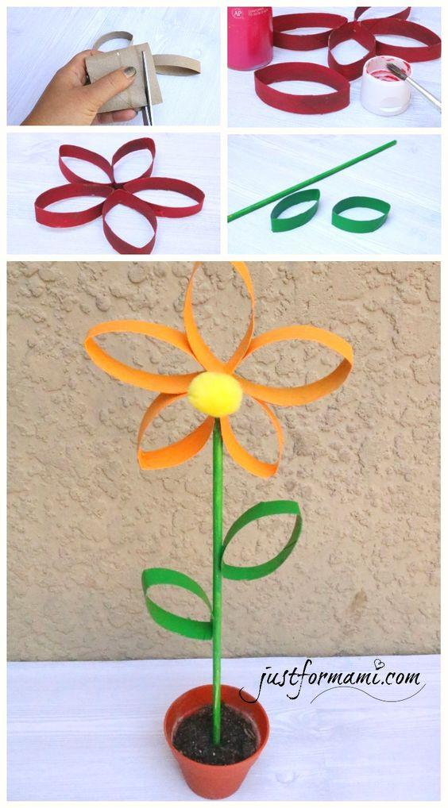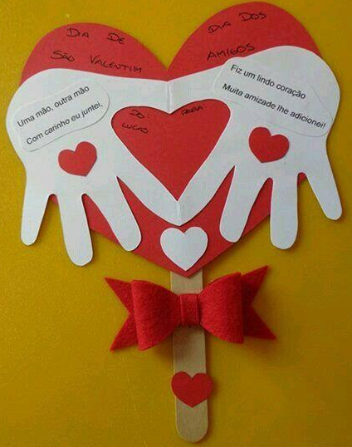

FAÇA AS ATIVIDADES COM CALMA, VÁ DISTRIBUINDO-AS AO LONGO DA SEMANA PARA QUE A CRIANÇA NÃO SE CANSE MUITO. TENHAM TODOS UM ÓTIMO TRABALHO E NÃO SE ESQUEÇAM DE REGISTRAR ATRAVÉS DE FOTOS OU VÍDEOS PARA NOS ENVIAR NO GRUPO DO WHATSAPP. ESTAMOS AGUARDANDO!!!

